Sakarya Üniversitesi Mühendislik Fakültesi Elektrik Elektronik Mühendisliği Bölümü

**Güç Elektroniği Devreleri Final** Sınav Soruları

**Soru 1) 30p**

Şekil 1'de verilenalçaltıcı (Buck) DA-DA çeviricisinde tüm devre elemanlarının ideal olduğu kabul edilmektedir. E=80 Volt, L=5µH, C=100µF,  **Ω**, anahtarlama frekansı 100 kHz ve D=0.75 dir. İstenen değişimlerin alt ve üst sınırları ile zaman eksenindeki değerlerini belirterek , , IL_sınır,değerlerini hesaplayınız.  ve  **dalga şekillerini çiziniz** .

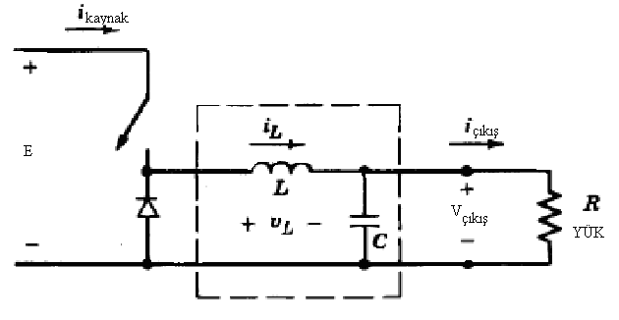

**Şekil 1**

**Soru 2) 35p**



Verilen 1-faz evirici devresini ve tetikleme tablosunu dikkate alarak, sürekli-hal durumunda 1 periyot (T) için;

a) Vy dalga şeklini çiziniz ve etkin değerini hesaplayınız. (10p+5p)

b) Tüm anahtarlama elemanları için (IGBT***i*** ve D***i*** i =1,..,4) akım dalga şekillerini yaklaşık olarak çiziniz. (20p)



**Soru 3) 35p**

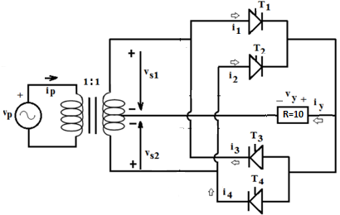

Alçak gerilim şebekemize ortadan bölmelenmiş bir fazlı trafo üzerinden bağlı olan frekans çevirici aracılığı ile yük geriliminin temel harmoniği **10Hz** olarak ayarlanmak istenmektedir. Buna göre;

a) Yük gerilimi (Vy), kaynak akımı (Ip) ve T1,T2,T3,T4 akım dalga şekillerini çiziniz. (20p)

b) Kaynak (Ip), T1 ve T2 akımlarının etkin değerlerini hesaplayınız. (5p+5p+5p)

**Not: R=10Ω Vs1(wt) =Vm sin(wt) Vs2(wt) = Vm sin(wt-π)**

**Not: Tüm sorularda akım-gerilim dalga şekillerinin çiziminde dalga şeklini tanımlayan gerekli büyüklükler belirtilmelidir.**

**Cevap 1**) Tam kesintili akım **sınırında** self akımının ortalaması (aynı zamanda yük akımı ortalamasına da eşittir);

IL_sınır = 

Akım kesintisiz **ise**;



 < 15A olduğundan self akımının kesintili akım sınırının **altında** bir değere

sahip olduğu anlaşılmaktadır. (Kesintili akım formülleri kullanılması gerekecektir).

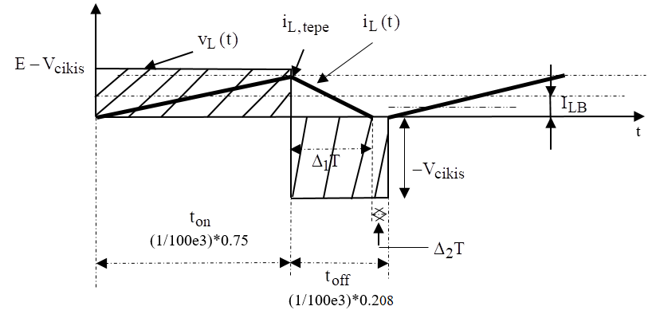

**Şekil A**

 (1); = $\frac{ V_{yük}}{R_{yük}}$ (2)

1. ve (2) eşitliklerinin birlikte çözümünden;

$$V_{yük}=62.59 V$$

$$∆_{1}=0.208$$

$$∆_{2}=1-D-∆_{1}=1-0.75-0.208=0.042$$

bobin akımı kesinti aralığı = ${ ∆}_{2}T=0.042*\left(\frac{1}{100000}\right)=4.2e-07 s$

elde edilir. Bobin akımının tepe değeri;

$I_{L_tepe}=\frac{V_{yük}}{L}*∆_{1}*T=\frac{62.59}{5*{10}^{-6}}*0.208*\left(\frac{1}{100000}\right)=26.0374 A$

$I_{L_tepe}=26.0374$ A

A

Cevap 2)

T nin değerine bağlı olarak akım dalga şekilleri için temel iki grafik verilebilir..

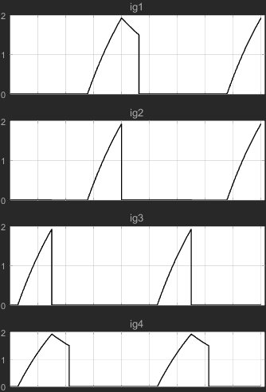

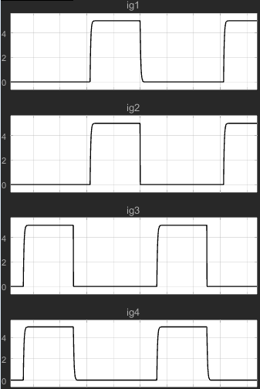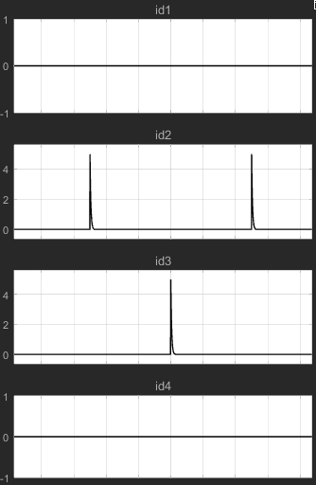

T >> (to=L/R)

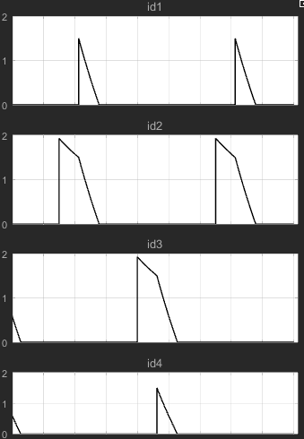

T= k*(to=L/R) , k=1~6

a) Verilen tetikleme tablosuna göre, T’nin değerinden bağımsız olarak, yük gerilim dalga şekli;

 

Cevap 3)

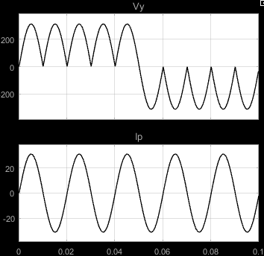

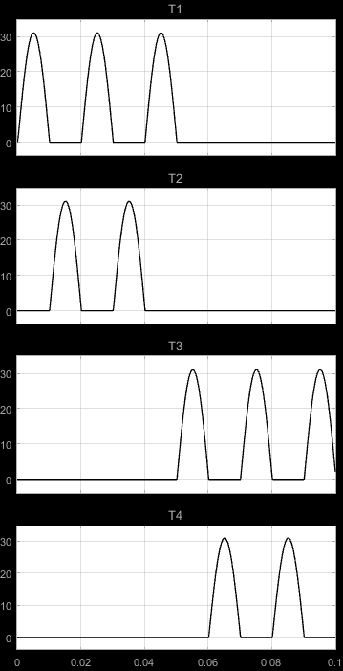

Verilen akım grafiklerinden ;



** **